Comment la socialisation contribue-t-elle
à expliquer les différences de comportements des individus ?

I3- Comprendre qu’il existe des socialisations secondaires (professionnelle, conjugale, politique) à la suite de la socialisation primaire.

- Présentation générale de la séquence proposée
par Florence Guédon et Nathalie Vincent.

Niveau | Première – préciser : Science économique
Questionnement  (cf. programme) | Comment la socialisation contribue-t-elle à expliquer les différences de comportements des individus ?
Objectifs d’apprentissage  (cf. programme) | Comprendre qu’il existe des socialisations secondaires (professionnelle, conjugale, politique) à la suite de la socialisation primaire.
Objectifs de la séquence (en termes de savoirs, savoir-faire et compétences transversales) | Distinguer sans les opposer socialisation primaire et secondaire  Illustrer la pluralité des instances de socialisation  Comprendre que la socialisation secondaire peut renforcer et/ou transformer les apports de la socialisation primaire
Pré-requis | Connaissance du processus de socialisation primaire et des instances y intervenant (familles).
Conditions matérielles | Incertaines mais de sûr 35 élèves
Durée indicative | 2 heures max

- La séquence Durée : 1h30

SENSIBILISATION : JE TRAVAILLE DONC JE SUIS (trailer 2'18'')
Bande annonce du documentaire de Michèle et Bernard Dal Molin, 30’

Question :
Le travail transmet il des normes et des valeurs ? Lesquelles ?

I A la suite de la socialisation primaire, intervient la socialisation secondaire,

Objectifs de la séquence :
- Définir la socialisation secondaire durant laquelle plusieurs instances interviennent
- Distinguer sans les opposer socialisation primaire et secondaire

Document 1 : Différentes instances de socialisation

Questions :
- Quelle(s) instance(s) de la socialisation primaire sont identifiables dans le document 1 ?
- Quelles sont les autres instances que vous repérez ?
- Pour chacune de ces dernières, trouvez un exemple qui témoigne qu’elle joue un rôle dans la socialisation des individus.
- En déduire la définition de la socialisation secondaire.
Il existe donc une socialisation secondaire et notamment une socialisation professionnelle, une socialisation conjugale et une socialisation politique.

II Comprendre que la socialisation secondaire peut renforcer et/ou transformer les apports de la socialisation primaire.

Objectifs de la séquence : illustrer les effets de rupture, de remodelage et/ou renforcement de la socialisation secondaire.

Document 2 : La formation en école de police, un exemple de socialisation professionnelle.

« Les cours sur la surveillance des personnes retenues dans les locaux de police, le déferrement d’individus au palais de justice ou la gestion des toxicomanes sont l’occasion de revenir sur les conditions pratiques requérant l’usage de menottes. Il y est systématiquement rappelé que la mise de menottes est une mesure de contrainte obligatoire à la seule condition qu’il existe un risque de fuite ou un péril physique pour les agents interpellateurs ou les passants. Transparaît cependant à travers les mises en récit opérées par le formateur une série de règles plus informelles, faisant des menottes l’instrument par excellence du passage pour l’interpellé de l’espace public au territoire policier, portant alors avec elles « l’héritage historique des technologies de contrôle des corps ». Existe également des cours portant sur le maintien de l’ordre. Il est question notamment d’apprendre les techniques de charge, d’évacuation et de rétablissement de l’ordre, est accompagnée de développements tactiques sur la proportionnalité de la force à mettre en oeuvre afin qu’elle reste légitime. »

Source : Cédric Moreau de Bellaing, « Comment la violence vient aux policiers ? », 2009/2 n°75, pp 24 à 44.

Questions :

- Pourquoi apprend-on en école de police à mettre des menottes ?
- L’exercice de la violence par la police est-il légitime ? A quelles conditions ?
- Pourquoi peut-on parler de l’école de police comme d’une instance de socialisation ?
- En quoi cette socialisation fait-elle rupture avec des normes et des valeurs dominantes généralement acquises lors de la socialisation primaire ?

Document 3 : La mise en couple, un exemple de socialisation conjugale.

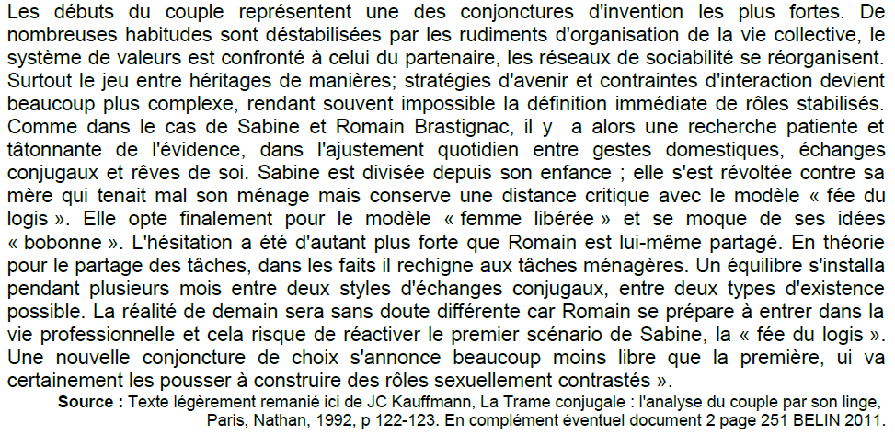

Document 4 : Socialisation politique dans le couple (extrait vidéo de 7’24’’).

Source : Extrait de A. Muxel, Famille Dispute et Politique, 2012

Questions :

- En quoi la mise en couple constitue-t-elle une occasion de redéfinition des rôles ?
- Quel rôle joue la socialisation primaire à ce moment ?
- Que permet la socialisation conjugale ?
- Quels sont les événements familiaux qui peuvent figer les « choix » ?

Document 5 : La chanson, un instrument de socialisation politique.

« On parle d’égalité » des Femmouzes, 2005

« Spécialement dédicacé  Aux routières, aux câblières  Infirmières, jardinières  Pâtissières, tapissières  Biscuitières, joaillières  Téléphonistes, machinistes. | Aux fleuristes, aux choristes  Aux urbanistes, aux ébénistes  Aux pépiniéristes, aux satiristes  Aux coloristes, aux courriéristes  Aux chimistes, aux hygiénistes  Aux trompettistes, aux trapézistes. | Refrain (x2) :  On parle d’égalité  On parle de parité  Mais les femmes qui travaillent  N’ont pas gagné la bataille  On parle d’égalité  On parle de parité  Mais les femmes qui travaillent  Ont pas fini de batailler. »

Source : paroles et vidéo sur
https://placeauxfemmes.wordpress.com/on-parle-de-parite/
Questions :

- Quelle bataille est évoquée par cette chanson ?
- Quelles sont les valeurs véhiculées par cette chanson ?
- Sont-elles contradictoires avec les normes juridiques de la société française ?
- Sont-elles contradictoires avec des normes professionnelles ? Lesquelles ?

L’identité sociale n’est pas figée
car se produit une socialisation transitionnelle tout au long de la vie.

La mise en couple, le premier enfant, l'entrée dans la vie active et la formation professionnelle, une réorientation professionnelle, la retraite, l'entrée dans un foyer-retraite, les formes de la participation politique ou bien encore la migration sont autant de moments de possible confirmation, de restructuration, voire de révolution de l'identité sociale des individus.

1- A partir de l’ensemble des documents étudiés (n’oubliez pas les vidéos), identifiez et définissez une socialisation de confirmation ou renforcement, de transformation, ou de rupture.

Docs | Socialisation de confirmation/ renforcement | Socialisation de transformation | Socialisation de rupture ou conversion

Proposition d’évaluation : Épreuve commune de contrôle continu

Sciences économiques et sociales
L’usage de la calculatrice est strictement interdit.
Cette épreuve comprend deux parties :

- Première partie (Mobilisation de connaissances et traitement de l’information), il est demandé au candidat de répondre aux questions en mobilisant les connaissances acquises dans le cadre du programme, en adoptant une démarche méthodologique rigoureuse de collecte et d’exploitation de données quantitatives, et en ayant recours le cas échéant à des résolutions graphiques.

- Seconde partie (Raisonnement appuyé sur un dossier documentaire), il est demandé au candidat de traiter le sujet en développant un raisonnement de l’ordre d’une page, en exploitant les documents du dossier et en mobilisant ses connaissances.

Il sera tenu compte, dans la notation, de la clarté de l’expression et du soin apporté à la présentation.

Première partie : Mobilisation de connaissances et traitement de l’information (10 points).
Document : Similitudes et divergences d’idéologies politiques et similitude du vote dans le couple (%)

Couple (ego/conjoint) | Vote similaire | Vote différent | Non vote | Total en %
Idéologies différentes | 41 | 51 | 8 | 100
Même idéologie de gauche | 91 | 6 | 3 | 100
Même idéologie de droite | 91 | 7 | 2 | 100
Même idéologie ni gauche ni droite | 70 | 19 | 11 | 100
Ensemble | 73 | 22 | 5 | 100

Source : Anne Muxel, « Le pluralisme politique à l’épreuve de la vie privée : entre normes et pratiques », Revue française de sociologie, 2015/4, p 760

Ego = la personne de référence

Questions :

- Distinguer précisément la socialisation primaire et la socialisation secondaire (4 points).

- Faire une phrase incluant les valeurs en gras du document (2 points).

- Prouver à l’aide des données du document que la socialisation secondaire ne s’oppose pas nécessairement aux apports de la socialisation primaire (4 points).

Seconde partie : Raisonnement appuyé sur un dossier documentaire (10 points)
Sujet : À l’aide du dossier documentaire et de vos connaissances, vous montrerez que la socialisation secondaire peut expliquer les différences de comportements des individus.
Document 1 : « Par conséquent, s’il n’y a pas de rédacteur en chef ou de directeur de l’information officiellement désigné sur les médias sociaux, dans les faits, cette fonction demeure en filigrane. Certains individus se chargent, en effet, de réorganiser les informations, en apportant leur caution et s’engagent, d’une certaine manière, par rapport aux enjeux de réputation présents sur ces espaces(…). Le filtre social que les utilisateurs exercent sur les informations et les contenus sélectionnés renforce l’idée du pouvoir d’influence et de la recommandation sociale. Celle-ci vérifie facilement à travers l’application Facebook, intégrée dans les médias traditionnels en ligne ; comme Lemonde.fr, ou d’après l’appréciation des individus, les contenus jugés populaires sont rendus les plus visibles. Les médias traditionnels ont détecté le potentiel qu’apporte un accès à l’information selon la somme d’avis et de recommandations des lecteurs et sa valeur sociale comme marchande. Ils sont, en effet, de plus en plus nombreux à proposer dans leur version en ligne une classification selon les articles les plus lus, les plus commentés, les plus appréciés ou encore les plus partagés sur les médias sociaux ».
Source : Lucile Merra, Pour une sociologie des médias sociaux, Thèse de sociologie, Université Paris Descartes, 2013.

Document 2 : Intensité de participation à mai 68
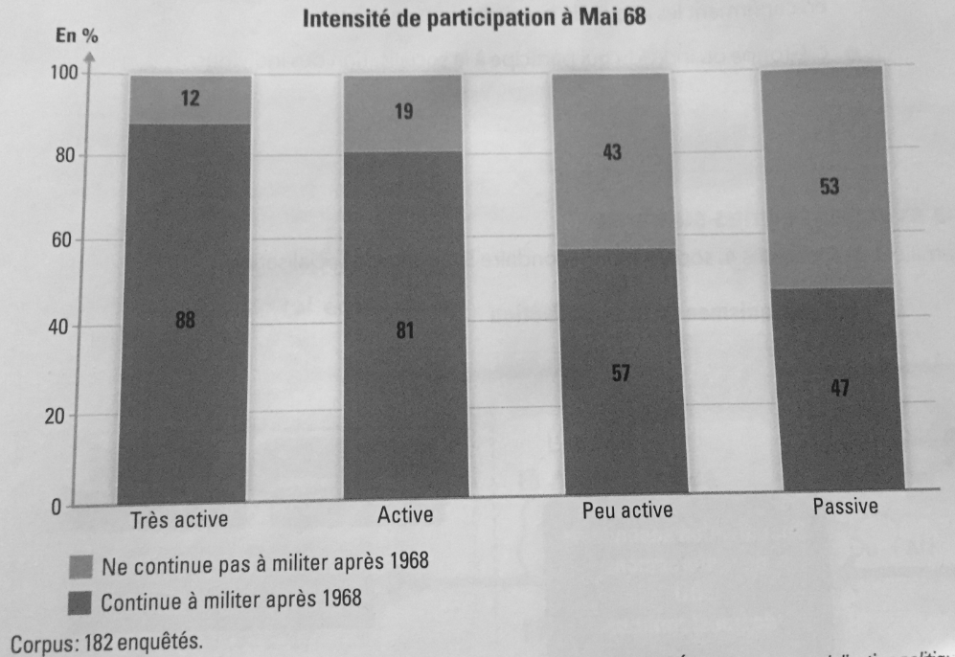
Source : Julie Pagis, Mai 68 : un pavé dans leur histoire : événements et socialisation politique, Presses de sciences Po, 2014. Reproduit dans le Manuel Belin, édition 2019, p. 154
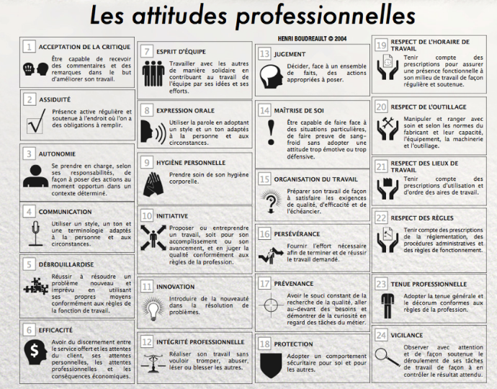
Autres ressources :
Source : Les attitudes professionnelles selon Henry Boudreault, enseignant à l’UQUAM.

B Gesson, Comment devient on enseignant ? les trajectoires de socialisation professionnelle des professeurs des écoles https://tel.archives-ouvertes.fr/tel-01272550/document

